Clase Matrimoniales
INSCRIPCION

Nombre (Novio)_______________________

Nombre
(Novia)_______________________________

Dirección

Ciudad Estado Código Postal

Teléfono

Correo_______________________________

Fecha de la Boda______________________

Su Parroquia_________________________

Nombre del Sacerdote__________________

Fecha preferida de Pre Cana____________

Costo por Pareja $50.00__________________

Favor de llenar la inscripción y envíela con su pago de $50.00

Office of Marriage & Family Life Ministry
7501 N.W. Expressway
Oklahoma City, OK 73123

El programa tomara lugar en el:

Centro Pastoral Católico
7501 N.W. Expressway (Highway 3)
Oklahoma City, OK 73132

(Entre la Rockwell y Council)

Este programa es patrocinado por la Oficina de Matrimonio & Vida Familiar de la Arquidiócesis de Oklahoma City a través de la generosidad de donaciones a la
Solicitud Anual Arquidiocesana.

Clase de Preparación para un
Matrimonio Sacramental

Arquidiócesis de Oklahoma City
Oficina de Ministerio Matrimonial
y Vida Familiar
P. O. Box 32180
Oklahoma City, OK 73123
Tel: (405)709-2709
LCarrasco@archokc.org

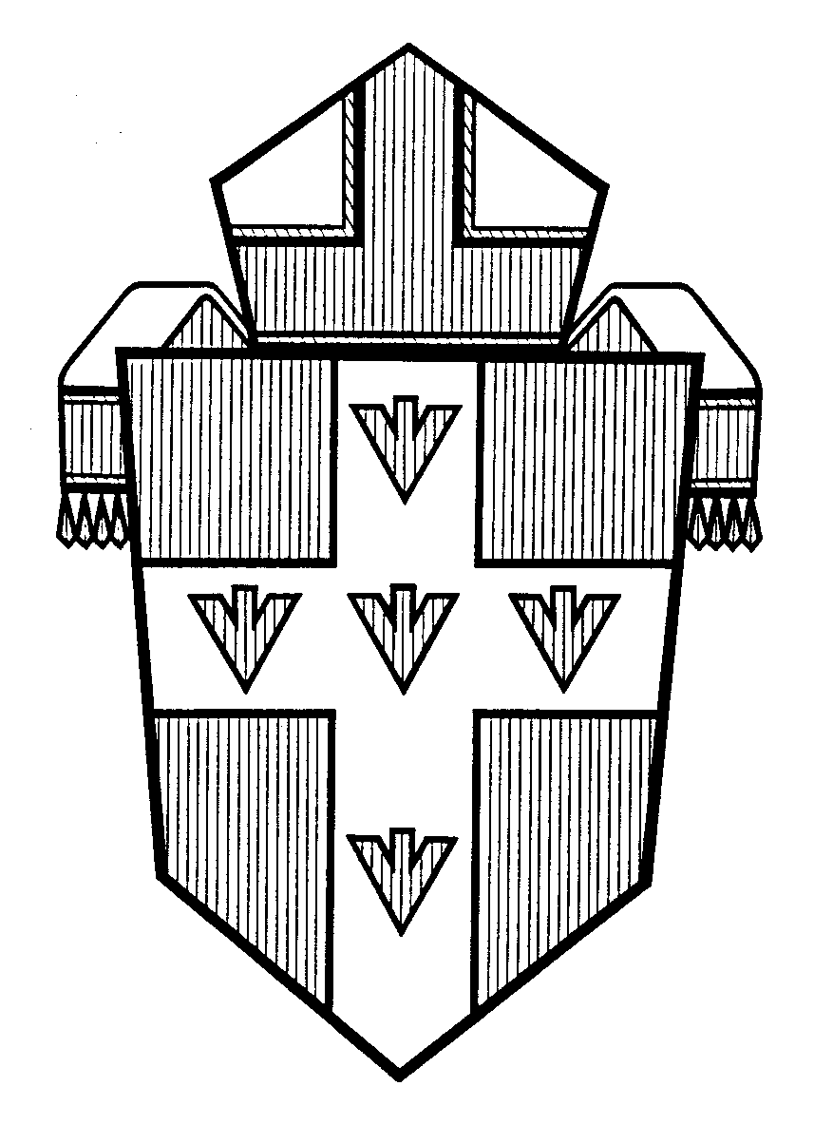

Vayan y Hagan Discípulos

Retiro pre-matrimonial de dos días
¡Hemos implementado un retiro matrimonial de dos partes en la Arquidiócesis!
El viernes por la noche está destinado a permitir que la pareja tenga tiempo para concentrarse en su relación individual con Dios como el fundamento de su matrimonio. Esta noche incluirá una charla sobre el Evangelio con Adoración y Confesión. También habrá tiempo para socializar y conocer a otras parejas al final de la noche.
El sábado está destinado a permitir que la pareja se concentre en conectarse entre sí. Habrá charlas, tiempo para la reflexión y tiempo para la discusión en pareja. Habrá presentaciones sobre el Sacramento del Matrimonio, la Familia de Origen, la Comunicación, las Finanzas y la Planificación Familiar Natural de las parejas casadas de toda la Arquidiócesis.
viernes por la noche: 6:30 p.m.-9:30 p.m. Sábado: 9 a.m. a 3:30 p.m.
El alojamiento nocturno está disponible para las parejas que lo necesitan y que conducen una distancia considerable que dificultar el viaje de regreso el sábado por la mañana.
¡Estamos emocionados de que se una a nosotros!

¿QUIÉN DEBE DE ASISTIR?

Las normas de la Arquidiócesis de Oklahoma City dicen que una pareja debe de asistir a uno de los programas siguientes:

-Clase Arquidiocesano
-Clase Parroquial
-Visita personal / clase con su sacerdote o diacono

¿CUÁNDO DEBEN DE ASISTIR?

Cuando una pareja decide casarse o están seriamente considerando el matrimonio, la participación en los programas pre-matrimoniales les seria de mucho beneficio.

Fechas de 2024

El 9-10 de febrero
El 26-27 de abril
El 16-17 de agosto
El 11-12 de octubre
El 6-7 de dic.

La pareja debe de contactar a su sacerdote 6 meses antes de la boda para empezar su preparación pre-matrimonial.

¿EL COSTO DEL PROGRAMA?

El costo de la inscripción es $50.00 por pareja. Esta cantidad debe de acompañar su forma de inscripción.

Favor de hacer su cheque o Money order a nombre de: Oficina de Matrimonio & Vida Familiar. El costo no debe de prohibir su participación en el programa. Si necesitan ayuda podemos hacer arreglos especiales.

¡LA PRE- REGISTRACION ES UN REQUISITO!

Hay un límite en el número de parejas que pueden asistir.

Para pagar en línea:
https://archokc.stellarwebsystems.com/join?euuid=16b5f3ec-3fd4-11eb-b866-16bd7eac75f3

Si desea más información, favor de llamar a Lisa: (405) 709-2709 o Lcarrasco@archokc.org

